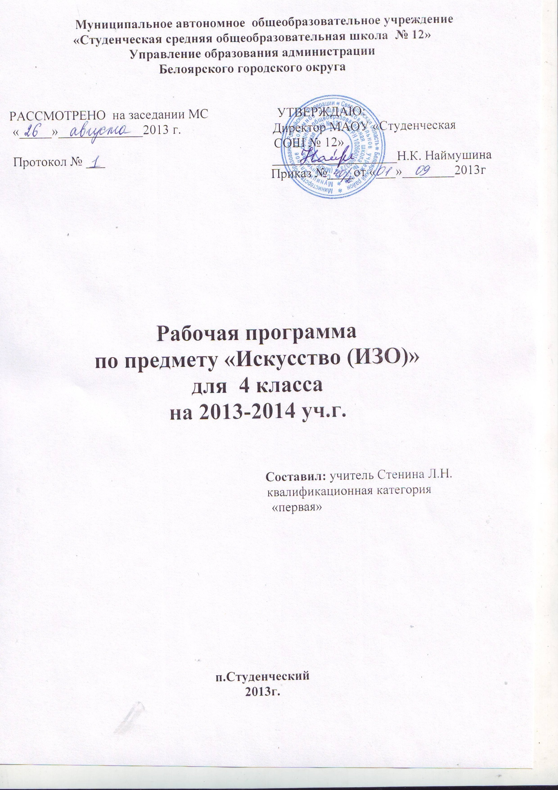

Пояснительная записка.
Данная программа по предмету «Искусство( изобразительное искусство)» далее ИЗО составлена на основе федерального компонента Государственного стандарта начального общего образования, примерной программы министерства образования Российской Федерации и в соответствии с авторской программой В. С. Кузина , Э. И . Кубышкиной.
Программа построена так, чтобы дать школьникам ясные представления о системе взаимодействия искусства с жизнью. Предусматривается широкое привлечение жизненного опыта детей, примеров из окружающей действительности. Работа на основе наблюдения и эстетического переживания окружающей реальности является важным условием освоения детьми программного материала. Стремление к выражению своего отношения к действительности должно служить источником развития образного мышления.
Одной из главных целей преподавания искусства становится задача развития у ребёнка интереса к внутреннему миру человека, осознание своих внутренних переживаний.
Художественная деятельность школьников на уроках находит разнообразные формы выражения: изображение на плоскости и в объёме, выполнение декоративной и конструктивной работы; обсуждение работ товарищей; изучение художественного наследия; подбор иллюстративного материала к темам.. Очень важно, чтобы коллективное художественное творчество нашло применение в оформлении школьных интерьеров.
1 час в неделю 34 часа в год

содержание образовательной программы
Эстетическое восприятие и основы изобразительного искусства
Особенности художественного творчества: художник и зритель. Образное содержание искусства. Отражение в произведениях пластических искусств человеческих чувств и идей; отношения к природе, человеку и обществу.
Виды и жанры изобразительных (пластических) искусств (общее представление), их связь с жизнью.
Представление о роли изобразительных (пластических) искусств в организации материального окружения человека (вторая природа), его повседневной жизни.
Восприятие, эмоциональная оценка шедевров русского и мирового искусства. Представление о богатстве и разнообразии художественной культуры России и мира. Отражение патриотической темы в произведениях отечественных художников.
Знакомство с отдельными произведениями выдающихся русских и зарубежных художников: В.М. Васнецов, И.Е. Репин, В.И. Суриков, В.А. Серов, А.К. Саврасов, И.И. Шишкин, И.И. Левитан, К.Ф. Юон, И.Э. Грабарь, А.А. Пластов, А.А. Дейнека, Рафаэль Санти, Леонардо да Винчи, Рембрандт ван Рейн, Ван Гог, К. Моне*(3). Ознакомление с произведениями народных художественных промыслов в России (с учетом местных условий).
Основы изобразительного языка: рисунок, цвет, композиция, пропорции.
Взаимосвязи изобразительного искусства с музыкой, литературой, театром, кино.
Ведущие художественные музеи России: Государственная Третьяковская галерея, Русский музей, Эрмитаж, Музей изобразительных искусств имени А.С. Пушкина.
Опыт художественно-творческой деятельности
Участие в различных видах изобразительной, декоративно-прикладной и художественно-конструктивной деятельности).
Изображение с натуры, по памяти и воображению (натюрморт, пейзаж, животные, человек).
Освоение основ рисунка, живописи, декоративно-прикладного искусства. Создание моделей предметов бытового окружения человека. Овладение навыками бумагопластики.
Выбор и применение выразительных средств для реализации собственного замысла в рисунке, аппликации, художественном изделии.
Передача настроения в творческой работе (в живописи, графике, скульптуре, декоративно-прикладном искусстве) с помощью цвета, тона, композиции, пространства, линии, штриха, пятна, объема, материала, орнамента, конструирования.
Использование в индивидуальной и коллективной деятельности различных художественных техник и материалов: коллаж, граттаж, аппликация, бумажная пластика, гуашь, акварель, пастель, восковые мелки, тушь, карандаш, фломастеры, пластилин, глина, подручные и природные материалы.
Выражение своего отношения к произведению изобразительного искусства в высказывании, рассказе, небольшом сочинении. Участие в обсуждении содержания и выразительных средств произведений изобразительного искусства.
Требования к уровню подготовки учащихся оканчивающих начальную школу
В результате изучения изобразительного искусства ученик должен знать/понимать:
- основные жанры и виды произведений изобразительного искусства;
- известные центры народных художественных ремесел России;
- ведущие художественные музеи России;
уметь:
- различать основные и составные, теплые и холодные цвета;
- узнавать отдельные произведения выдающихся отечественных и зарубежных художников, называть их авторов;
- сравнивать различные виды и жанры изобразительного искусства (графики, живописи, декоративно-прикладного искусства);
- использовать художественные материалы (гуашь, цветные карандаши, акварель, бумага);
- применять основные средства художественной выразительности в рисунке и живописи (с натуры, по памяти и воображению); в декоративных и конструктивных работах, иллюстрациях к произведениям литературы и музыки;
использовать приобретенные знания и умения в практической деятельности и повседневной жизни для:
- самостоятельной творческой деятельности:
- обогащения опыта восприятия произведений изобразительного искусства;
- оценки произведений искусства (выражения собственного мнения) при посещении выставок, музеев изобразительного искусства, народного творчества и др.

Содержание предмета В В мире изобразительного искусства -12 часов.
Красота природы в творчестве русских художников. Пейзажи. Рисование с натуры. Искусство натюрмортов.

Мы любим смотреть картины и рисовать - 22 часа.
Рисование с натуры животных, птиц по представлению. Знакомство с декоративным искусством. Выполнение эскизов и роспись изделия.
Иллюстрирование басен. Тематическое рисование. Составление мозаичного панно. Аппликация. Выставка рисунков.
Материально-техническое обеспечение
СПИСОК ЛИТЕРАТУРЫ :
- Т. Я. Шпикалова « Изобразительное искусство в 4 классе. Пособие для учителей» Москва « Просвещение» 1984год.
- В. С. Кузин методическое пособие « Изобразительное искусство 4 класс» ООО « Дрофа» 2002год.
- Журналы « Юный художник» 1985- 1990год.
- В. С. Кузин, Т. Я. Шпикалова, Э. И. Кубышкина, И. М. Сокольникова, Г. И. Моисеева « Обучение в 4 классе (изобразительное искусство) пособие для учителя четырехлетней начальной школы» Москва «Просвещение» 1989год
- С. И. Доля « Изобразительное искусство 4 класс поурочные планы по программе В. С. Кузина» Волгоград «Учитель» 2007г.
- Т. Я. Шпикалова Л. В. Ершова « Изобразительное искусство , методическое пособие 4 класс» Москва
«Просвещение» 2005г.

ОБОРУДОВАНИЕ: компьютер, мультимедио , атрибуты армии ,пластилин ,кувшин ,ваза, фрукты, цветная бумага ,овощи, акварель, баночки для воды.

Тематическое планирование уроков
№ | Тема урока | Кол-во часов | Дата
 | 1 полугодие | 16
 | 1 четверть | 8
 | «В мире изобразительного искусства» | 12
1. | Красота родной природы в творчестве русских  художников. Тематическое рисование «Летний пейзаж » | 1
2. | Составление мозаичного панно : «Парусные лодки на реке.» | 1
3. ' | Ознакомление произведениями изобразительного искусства. Рисование с натуры натюрморта из фруктов и овощей. | 1
4. | Рисование с натуры натюрморта из фруктов и овощей. | 1
5. | Искусство натюрморта. Рисование с натуры натюрморта: кувшин и яблоко; ваза с яблоками. | 1

6 | Рисование с натуры натюрморта: кувшин и яблоко; ваза С яблоками. | 1
7 | Изучаем азбуку изобразительного искусства. Рисование с натуры коробки. | 1
8 | Изучаем азбуку изобразительного искусства. Рисование с натуры шара. | 1
9 | 2 четверть  Тематическое рисование: «Моя улица», «Мой двор». | 1
10 | Образ человека в произведениях изобразительного искусства. Рисование с натуры фигуры человека. | 2
11 | Лепка фигуры челвека с атрибутами труда или спорта. | 1
12 | «Мы любим смотреть картины и рисовать»  Рисование животных с натуры или по представлению. | 22  1
13 | Рисование птиц с натуры или по представлению. | 1
14 | Сказка в декоративном искусстве. | 2
15 | 2 полугодие 3 чет верть  Иллюстрирование «Сказки о рыбаке и рыбке» А.С.Пушкина. | 1
16 | Составление сюжетной аппликации к русской народной сказке «По щучьему велению» | 2
17 | «В мирное время». Рисование с натуры или по представлению. Атрибуты армии. | 1
18 | Рисование с натуры или по памяти современных машин. | 1
19 | Рисование народного праздника «Песни нашей Родины». | 1
20 | Выполнение эскиза лепного пряника и роспись готового изделия. | 2
21 | Иллюстрирование басни И.А Крылова «Ворона и Лисица». | 1
22 | Иллюстрирование басни И.А Крылова «Ворона и Лисица». | 1
 | 4 четверть | 8
23 | Изображение животных и птиц в произведениях изобразительного искусства. «Мы снова рисуем животных и птиц». | 1
24 | Тематическое рисование «Закат солнца». | 1
25 | Тематическое рисование «Закат солнца». | 1
26 | Люда труда в изобразительном искусстве. | 1
27. | Составление мозаичного панно «Слава труду». | 2
28 | Аппликация. Орнаменты народов мира. Итоги года. Выставка рисунков. Искусствоведческая викторина. | 2

